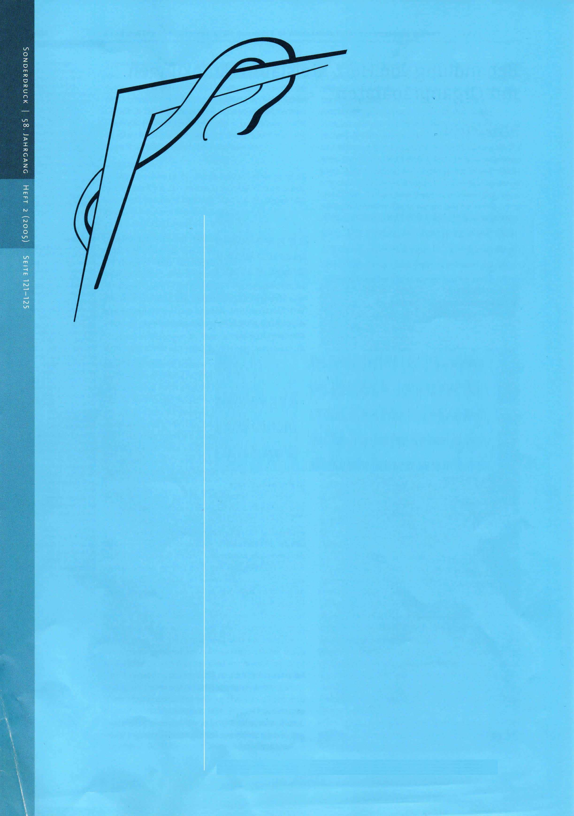

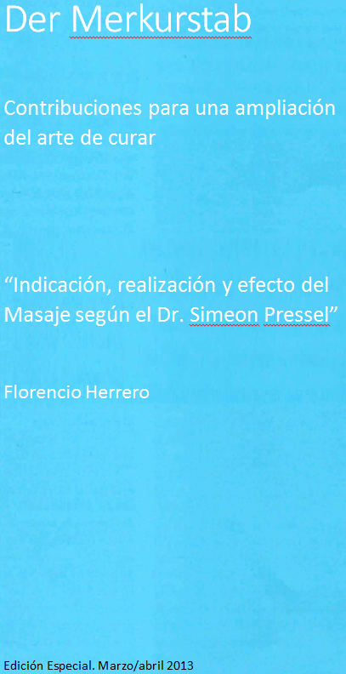

Indicación, realización y efecto del masaje según Simeón Pressel
Florencio Herrero

Resumen
El masaje según Simeon Pressel se basa en la imagen del hombre desarrollada por Rudolf Steiner. Trabaja con el organismo muscular como instrumento del cuerpo astral cuyo principio es la polaridad. Por lo tanto, el masaje está compuesto de dos partes: el primer día se masajean piernas y caderas y el segundo día brazos hombros y espalda. En ambos ámbitos se aplica una dinámica diferente; los efectos complementarios alcanzan al polo opuesto. De esta forma se trabajan el pasado y el futuro del paciente y se van integrando. La tensión entre el polo cefálico y el polo metabólico produce como resultado final un fortalecimiento del sistema rítmico (actividad cardiaca y pulmonar). De allí surge la posibilidad de lograr nuevas fuerzas para hacer cambios en la biografía. El masaje tiene múltiples aplicaciones y ayuda a superar trastornos polares. Es un regalo para el

hombre moderno que ha perdido el equilibrio. Su importancia en el ámbito salutogenético es incuestionable.
Palabras claves
Imagen antroposófica del hombre
Masaje Pressel
Cuerpo Astral
Polaridad
Composición bipartita
Organismo muscular
Movimiento
Fuerzas planetarias
Calor
Salutogénesis

Indicaciones de Rudolf Steiner | Masaje según Simeón Pressel
Conocimiento profundo del organismo humano. | Conocimiento ampliado del organismo muscular.
Dinámica del cuerpo astral a actuar en polaridades. | El organismo muscular como instrumento del cuerpo astral.
Para el masaje es importante tener en cuenta la gran diferencia que existe en la organización humana entre brazos y piernas. | Consta de dos partes: masaje de brazos/espalda y masaje de piernas/zona lumbar.
Su objetivo terapéutico principal, más allá del efecto local, es la activación y el fortalecimiento de las funciones del sistema rítmico, fuente primordial de las fuerzas sanadoras del organismo humano. | Este objetivo se logra por la alternancia entre el masaje de brazos/espalda (de carácter más fluido y rítmico) y el masaje de piernas/ zona lumbar (de carácter más modelado y preciso).
Tabla 1
Correspondencias entre los principios del masaje antroposófico, formulados por Rudolf Steiner, y el masaje según Simeón Pressel

Tabla 2
Miembros constitutivos | Organismo muscular | Septenios
Cuerpo físico | Estructura anatómica. | 0-7años  Dar forma.
Cuerpo etérico | Tono muscular. Funcionalidad. | 7-14 años. Desarrollo de vida.
Cuerpo astral | Movimiento. Gestos. Mímica. | 14-21 años. Madurez terrenal.
Yo | Voluntad. | A partir de 21 años. Mayoría de edad.

Relación entre los miembros constitutivos, los septenios y el organismo muscular. Aspectos evolutivos e higiénicos.

Introducción
El llamado “Masaje Pressel” fue desarrollado por el medico antroposófico doctor Simeón Pressel, quién lo aplicó desde los años 50 en su consulta a todos los pacientes y lo transmitió en cursos de formación desde 1976. Mundialmente lo aplican fisioterapeutas, médicos y terapeutas. En la consulta del autor se practica el masaje desde hace más de 20 años. Desde 1996 tienen lugar regularmente cursos de formación de 3 años de duración en España, Portugal, Francia, Colombia y Alemania.

Masaje basado en la imagen del hombre que ofrece la Antroposofía
Al igual que en otros ámbitos, Rudolf Steiner también dio indicaciones importantes para el masaje. Suelen ser indicaciones muy sucintas e insertas dentro del marco de conferencias para médicos. (Bibliografía al final del artículo) Aunque breves y concentradas estas indicaciones nos dan unas bases o principios para poder hablar de un masaje antroposóficos, es decir, de una práctica terapéutica basada en la imagen del hombre que ofrece la Antroposofía. Dentro del amplio espectro de la medicina antroposófica se han desarrollado en la práctica terapéutica dos tipos de masaje: El Masaje Rítmico según la Dra. Ita Wegman / Hauschka (1) y el Masaje según el Dr. Simeón Pressel.
Desde la experiencia vivida en un balneario cuando era joven, Simeón Pressel desarrolló a lo largo de varios años un modelo de masaje basado en la imagen antroposófica del hombre, ampliándolo durante su carrera de medicina y sobre todo desde su estudio de la Antroposofía y lo aplicó con éxito en el campo de prisioneros en Rusia. Él mismo practicó este impulso curativo en su consulta y llegó a la conclusión que el masaje representaba un gran enriquecimiento para el paciente y el médico.
A lo largo de los años descubrimos durante los cursos y a través de las preguntas frecuentemente formuladas por los participantes, cómo un estudio profundizado de la imagen antroposófica del hombre nos llevó a una comprensión cada vez mayor del masaje. Para nuestro asombro y sorpresa una y otra vez comprobábamos, considerándolo desde las diferentes perspectivas de la imagen antroposófica del hombre, cómo este modelo de masaje es una versión práctica terapéutica de la imagen antroposófica del hombre y como en él se plasmaban las indicaciones de Rudolf Steiner. En adelante estudiaremos las bases médicas del Masaje según Simeón Pressel y mostraremos las correspondencias (tabla 1) entre los principios dados por Rudolf Steiner y este masaje.

La musculatura y los cuatro miembros constitutivos
Este masaje trabaja en la musculatura. Si aplicamos como base las indicaciones sobre el ser humano de Rudolf Steiner y contemplamos “…guiados por semejante conocimiento del ser humano, se llega a ver que tanto el organismo en su totalidad como asimismo cada órgano en particular, solo se comprenden, si se sabe cómo en ellos funcionan el cuerpo físico, el etérico, el astral y el yo, respectivamente”(2) Si reconocemos la musculatura como “ órgano”, vemos como se reflejan en él los miembros constitutivos del hombre. ¿De qué manera actúan p.e. las diferentes fuerzas de los miembros constitutivos en el músculo? ¿Qué fenómenos o funciones de los músculos podemos relacionar con los diferentes miembros constitutivos del hombre? Y finalmente ¿Cuál de estos miembros constitutivos predomina en la musculatura? A través de esas reflexiones comprenderemos porque este masaje logra resultados curativos que van mucho más allá del área local donde es aplicado. Aquí se confirma la indicación de Rudolf Steiner: “Cuando se desea masajear con éxito hay que conocer profundamente el organismo humano.”(3)
La tabla 2 demuestra las relaciones que surgen entre los miembros constitutivos, la musculatura y su desarrollo en los septenios correspondientes. Esas relaciones se puede descubrir y estudiar en diferentes conferencias de Rudolf Steiner (4).
En su libro “El movimiento es curación” (5), en el capítulo “El ser humano se mueve de tres maneras”, Simeón Pressel describe hasta qué punto está amenazado hoy en día el desarrollo saludable de la musculatura ya en los niños y jóvenes, degenerándose cada vez más e imparablemente a lo largo de los años a causa de la manera de vivir actual. También la médica de orientación antroposófica Gretl Stritzl, colaboradora y discípula suyo, que después de su muerte impartió numerosos cursos de formación de masaje, habla en su artículo (6) de una musculatura caliente, suelta, bien irrigada y sin dolor como condición para la salud y curación de todos los órganos y, asimismo para una vida anímica saludable, es decir con alegría de vivir. El masaje aporta la flexibilidad perdida al músculo duro y rígido y hace que vuelvan a fluir las corrientes vitales en la musculatura.
¿Con cuál de los miembros constitutivos está relacionada especialmente la musculatura?
Para el masaje el conocimiento profundo, según Rudolf Steiner, tiene que ver con la polaridad que existe en la organización humana entre brazos y piernas: “los brazos del ser humano, aliviados de su inserción en la gravedad, que se mueven libremente, tienen una ligazón mucho más leve entre el cuerpo astral y el cuerpo físico que los pies. En los pies del hombre, el cuerpo astral está estrechamente ligado. Se podría decir que en los brazos el cuerpo astral actúa más desde afuera hacia el interior a través de la piel”. (3) En definitiva Rudolf Steiner se refiere en este párrafo a la dinámica del cuerpo astral a actuar en polaridades: “… el cuerpo astral abarca a todo el hombre. Solo que este cuerpo astral se instala de una forma muy peculiar. Se podría decir que aquello que es el cuerpo astral hasta el diafragma, limitado exteriormente de forma aproximada, es algo muy distinto a lo que es el cuerpo astral por debajo del diafragma. Lo que trabaja el cuerpo astral hacia la cabeza, hacia la organización neurosensorial, está polarmente opuesta en su actividad a lo que trabaja en el sistema metabólico motor”. (7)
Justamente esta dinámica del cuerpo astral de actuar en polaridades es la que encontramos en el organismo muscular, tanto en su anatomía (p.a. músculos flexores y extensores), como en su función (contracción y relajación) y es la que sirve de base para el movimiento, los gestos y la mímica. Así lo aclara Rudolf Steiner: “lo que pone al músculo en movimiento, lo que hace surgir cualquier movimiento, depende del cuerpo astral, y es así realmente que en el cuerpo astral mismo, para el movimiento del músculo tiene lugar para el músculo una especie de desarrollo de tonos y sonidos; una cierta musicalidad compenetra nuestro cuerpo astral, y la consecuencia de este desarrollo de tonalidades es el movimiento muscular. Así compenetrados musicalmente vivimos en nuestros movimientos musculares”. (8)
Así nos damos cuenta que el cuerpo astral es el miembro constitutivo predominante en la musculatura. Entendemos porque el masaje según el Dr. Simeón Pressel se aplica sobre la musculatura y como su modelo consta de dos partes con dinámicas polares. Primero se masajean la parte inferior (piernas, caderas y zona lumbar) y luego se deja pasar como mínimo una noche que ayuda a la “incorporación” de los impulsos recibidos, para masajear después en una segunda sesión la parte superior (brazos, espalda y cuello). De esta forma tenemos un modelo de masaje que consta de dos partes.

Masaje, Cuerpo Astral y Fuerzas Planetarias
Simeón Pressel daba mucha importancia al estudio de las fuerzas planetarias en sus cursos de formación. La dinámica del siete, característica del cuerpo astral originario del mundo planetario, se expresa en su masaje. El masajista tiene que conocer e interiorizar muy bien estas siete cualidades planetarios para poder localizarlas en la musculatura y aplicarlas en la práctica del masaje. Sus formas e imágenes arquetípicas que Rudolf Steiner desarrolló en los capiteles del primer Goetheanum y plasmó en los sellos planetarios, dan al masaje ritmo, variedad y musicalidad. La consciente interiorización de las fuerzas planetarias- Pressel quiso que el masaje fuera comprendido incluso como “masaje planetario”- permite al masajista practicar el masaje en creativa libertad- a pesar de corresponder a un modelo establecido. Cuanta más experiencia tiene el masajista, mejor intérprete será de la partitura creada por S. Pressel. La estructura del masaje mismo recuerda a la composición de una obra musical con su introducción, desarrollo y final, que se interpreta individualmente en el masaje de espalda y piernas.

Objetivo Terapéutico
El masaje según Simeón Pressel ocasiona una intensificación, es decir, una activación y fortalecimiento de las funciones del sistema rítmico a través de la tensión que provoca entre el polo inferior (sistema metabólico-motor) y el polo superior (sistema neurosensorial). A ello se refiere Rudolf Steiner: “(El masaje) actúa en principio sobre la regulación de la actividad rítmica en el hombre” (3). Aquí se encuentra la fuente primordial de las fuerzas sanadoras del organismo humano: (“..pues hay un gran enigma: todas las fuerzas curativas se hallan originariamente en la respiración del hombre. Quien comprende verdaderamente la respiración en todo su alcance, conoce en el hombre las fuerzas curativas. Las fuerzas curativas no se hallan en otros sistemas. Los otros sistemas tienen que ser curados.” (9)
Hay que considerar que el masaje de la parte inferior (piernas/ sacro) produce mayoritariamente un efecto catabólico, mientras que el masaje de la parte superior (brazos/ espalda) produce un efecto anabólico. Los efectos polares producidos localmente en la parte de arriba y la parte de abajo, son potenciados por la diferente dinámica de la técnica del masaje. El masaje de piernas se caracteriza por gestos precisos y claros de carácter modelador, en cambio en el masaje de espalda predominan los gestos rítmicos, fluidos y circulares.
En este contexto nos muestra la experiencia que el trabajo masajístico en la piernas permite al enfermo una elaboración del pasado, mientras que la vivificación de la espalda le permite una apertura hacia el futuro. Y por la indirecta activación de las funciones rítmicas, es decir, del corazón y la respiración, se posibilita un encuentro en el presente, en el ahora, que puede impulsar la toma de iniciativa y un nuevo comienzo. Este masaje por lo tanto roza el ámbito del destino del hombre. Aquí se presentan grandes posibilidades salutogénicas.

Indicaciones del masaje
Las indicaciones abarcan un espectro amplísimo: Enfermedades crónicas del metabolismo (gota, diabetes, colesterol), enfermedades del corazón y del aparato respiratorio, enfermedades del sistema locomotor, enfermedades crónicas, dolencias de nuestro tiempo (trastornos de sueño, enfermedades nerviosas y fibromialgia) - todas ellas figuran desde hace muchos años entre los objetivos de tratamiento del masaje terapéutico según el S. Pressel. Una pregunta que se hace frecuentemente es porqué se puede tratar las diferentes patologías con un mismo modelo. El modelo de masaje, aunque permite variaciones en su ejecución, está indicado incluso para dolencias contrarias (tanto para la falta de iniciativa como para la hiperactividad).
Este principio regulador, es decir una terapia que influye en enfermedades polares, lo encontramos igualmente en los medicamentos de la medicina antroposófica: Medicamentos que llevan la terminación –dorón (p.e. Hepatodorón, Cardiodorón) son compuestos de sustancias que ofrecen una imagen arquetípica saludable del órgano en cuestión: el medicamento actúa como modelo a seguir para el órgano para así poder recuperar su disposición saludable, su salud. Experimentar tal “modelo” refuerza la reguladora actividad del Yo en el organismo y le puede así devolver el orden y la armonía pérdida. En la práctica lo esencial de estos medicamentos es que se pueden tratar con el mismo medicamento enfermedades incluso opuestas, como la hipo o la hipertensión.
Aplicando este principio a nuestro modelo, podemos concluir que el masaje, que se basa en modelos arquetípicos, impulsa a la musculatura a asociarse de nuevo con sus fuerzas originales, porque despierta en ella el recuerdo de aquellas fuerzas que pertenecen a lo universal- humano. De esta manera regala al hombre la oportunidad de un nuevo comienzo, de un nuevo orden y de un equilibrio “celestial”.

El organismo calórico
Toda curación verdadera es realizada por el yo. Los efectos del masaje entran en primer lugar en el campo de acción del cuerpo etérico, permaneciendo en principio en la inconsciencia. Pero después estos efectos son tomados por el yo o principio espiritual del hombre, que establece todo lo sano, y de esta manera estos efectos inconscientes son transformados en procesos auto curativos que el paciente puede asimismo llevar a la consciencia. Para que este proceso de transformación se pueda llevar a cabo, tanto en lo fisiológico como en lo personal, es necesario el calor. El Masaje Pressel activa y fortalece profundamente el organismo calórico. Teniendo en cuenta la debilidad del organismo calórico en la actualidad –recordemos los pies fríos en niños y jóvenes - el masajista hace especial hincapié en abrigar al paciente desde el primer momento. En un cuarto caliente aplica calor con bolsas de agua caliente, mantas o piedras calientes y por supuesto, con un recibimiento alegre y cálido, para que el propio organismo calórico del paciente se active y recupere.
A través del calor, esta “fuerza humana fundamental capaz de superarlo todo” (10) se consigue, que hacia el final del tratamiento los bloqueos paralizadores se conviertan en fuerzas reconducidas al flujo de la vida, lo que atribuye al masaje un significado nada despreciable en el ámbito higiénico y terapéutico de la salud.

Florencio Herrero
Médico de orientación antroposófica y director de la Escuela de masaje del Instituto Hygiea.
fherrero@institutohygiea.com

Literatura
- Hauschka M. Masaje rítmico Hauschka según la Dra. Ita Wegman.
- Steiner R. Wegman I. Fundamentos para una ampliación del arte de curar. GA 27.
- Steiner R. Conferencia del 05.04.1920 en “Ciencia Espiritual y Medicina”
- Steiner R, “El desarrollo saludable del ser humano”. GA 303, conferencias del 31.12.1921 y 2.1.1922.
- Pressel S. Movimiento es curación. Ediciones Pua de Damasc.
- Stritzel G. Die Strömungsmassage nach Dr. Simeon Pressel. Der Merkurstab 2007.
- Steiner R. Conferencia del 9.10.1920 del ciclo “Physiologisch-Therapeutisches auf Grundlage der Geisteswissenschaft”. GA 314.
- Steiner R. Excurse in das Gabiet des Mrkus-Evangeliums. GA 124.4.
- Steiner R. La vivencia del ciclo anual en 4 imaginaciones cósmicas. Conferencia del 13 octubre de 1922 (GA 229)
- Pressel S. Movimiento es curación. Capítulo: calor, fundamento de toda vida. Ediciones Pua de Damasc.

